**Εθνικό Μετσόβιο Πολυτεχνείο**

**Σχολή: Ηλεκτρολόγων Μηχανικών & Μηχανικών Υπολογιστών**

**Συστήματα Μικροϋπολογιστών (6ο εξάμηνο)**

**5η Ομάδα Ασκήσεων**

**Δημήτριος Καλαθάς - el18016**

**Δημήτριος Καλέμης - el18152**

**Ασκήσεις Προσομοίωσης emu8086**

**Άσκηση 1**

Να δοθεί πρόγραμμα που να αποθηκεύει τους αριθμούς 128, 127, 126, …, 2, 1 με τη σειρά

αυτή, σε διαδοχικές θέσεις της μνήμης (τύπου byte) αρχίζοντας από την θέση TABLE. Στη συνέχεια το πρόγραμμα να συμπληρωθεί με τους εξής δύο (2) υπολογισμούς και να τυπώνει τα αποτελέσματα σε 2 γραμμές στην οθόνη:

α. Το ακέραιο μέρος (στρογγυλευμένο στα 16 bit) του μέσου όρου των περιττών αριθμών (64) από τα 128 δεδομένα σε δεκαδική μορφή.

β. Το μέγιστο και τον ελάχιστο σε μέγεθος από το παραπάνω σύνολο δεδομένων. Τα δύο αυτά αποτελέσματα να τυπωθούν με ένα κενό μεταξύ τους σε δεκαεξαδική μορφή. Ο αλγόριθμος να αναζητάει ταυτόχρονα και τους δύο αριθμούς σε ένα βρόχο αναζήτησης.

**Λύση**

Με τη χρήση του προσομοιωτή παίρνουμε το εξής αποτέλεσμα:

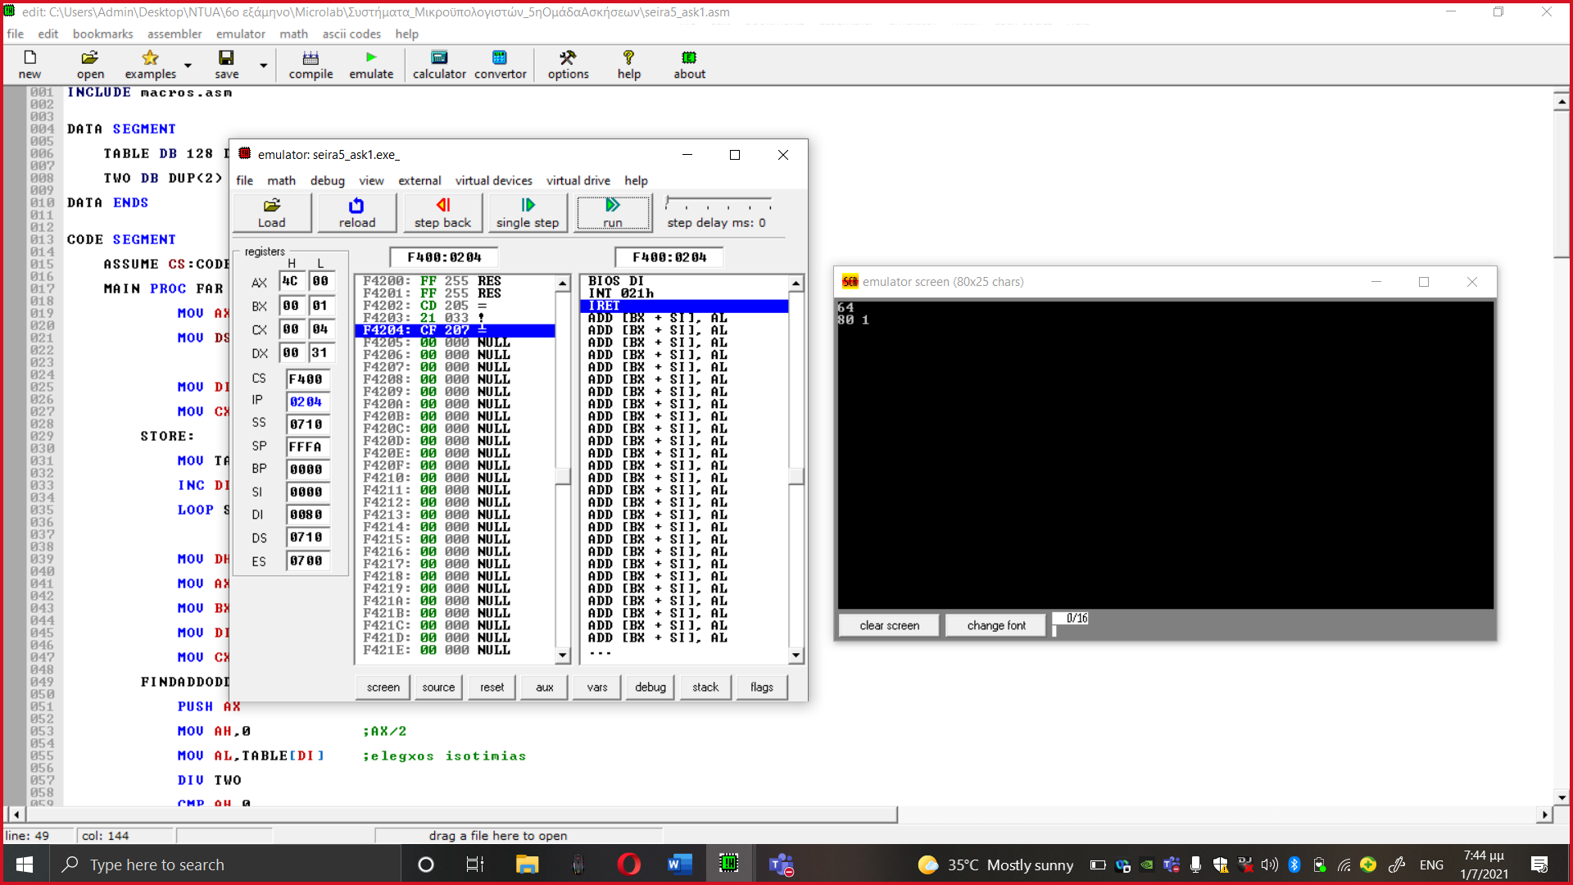

Δηλαδή έχουμε το μέσο όρο των αριθμών σε δεκαδική μορφή = 64 καθώς και το μέγιστο και τον ελάχιστο αριθμό του πίνακα σε δεκαεξαδική μορφή.

**Κώδικας σε ASSEMBLY**

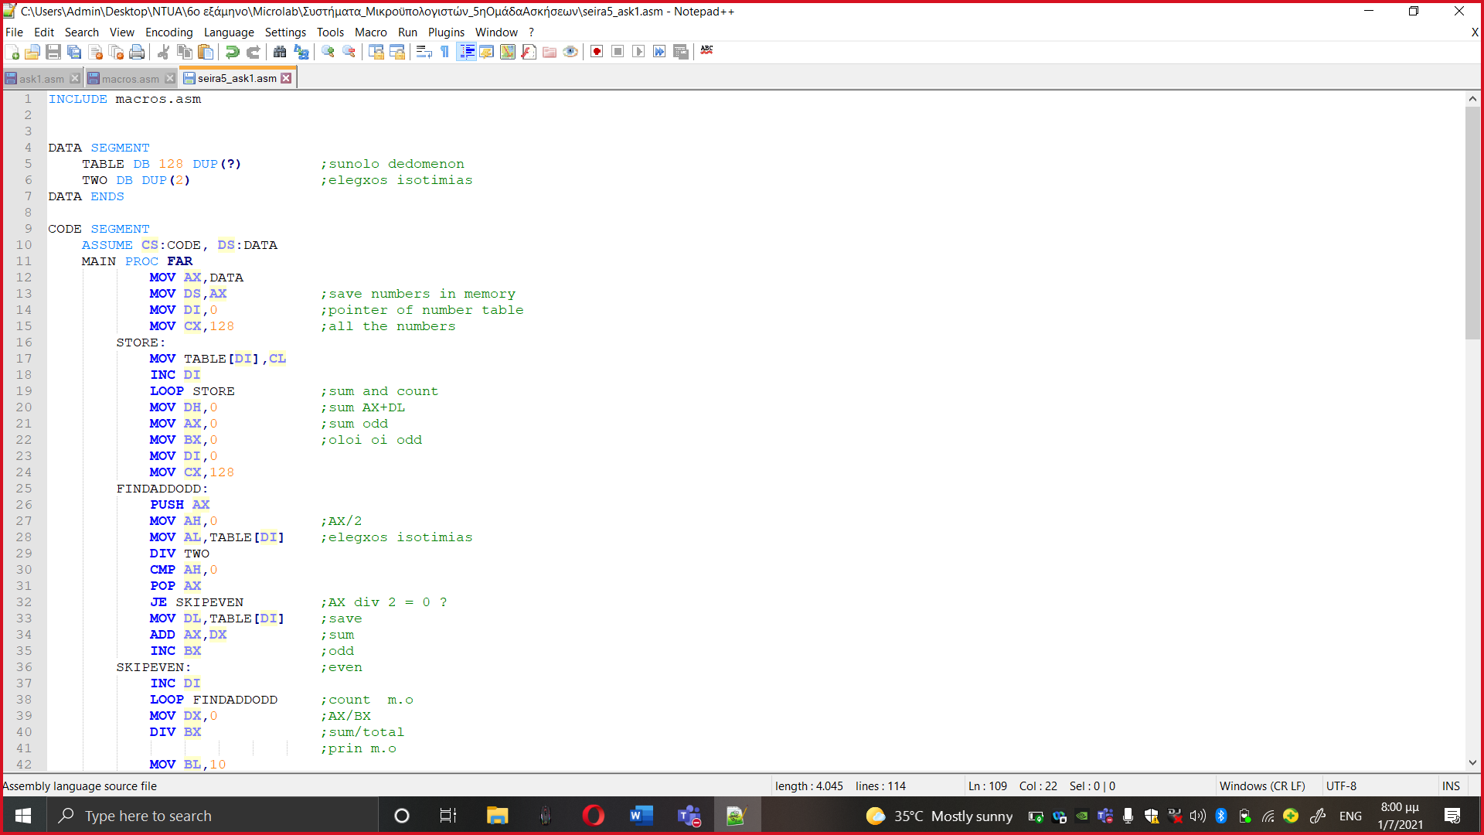

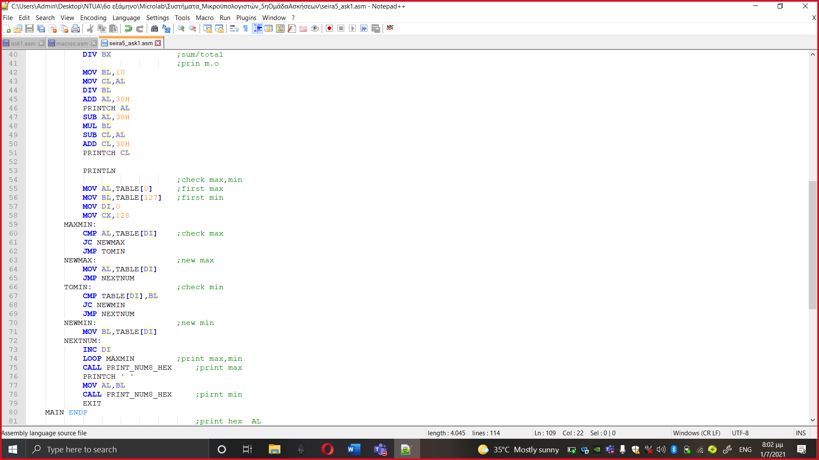

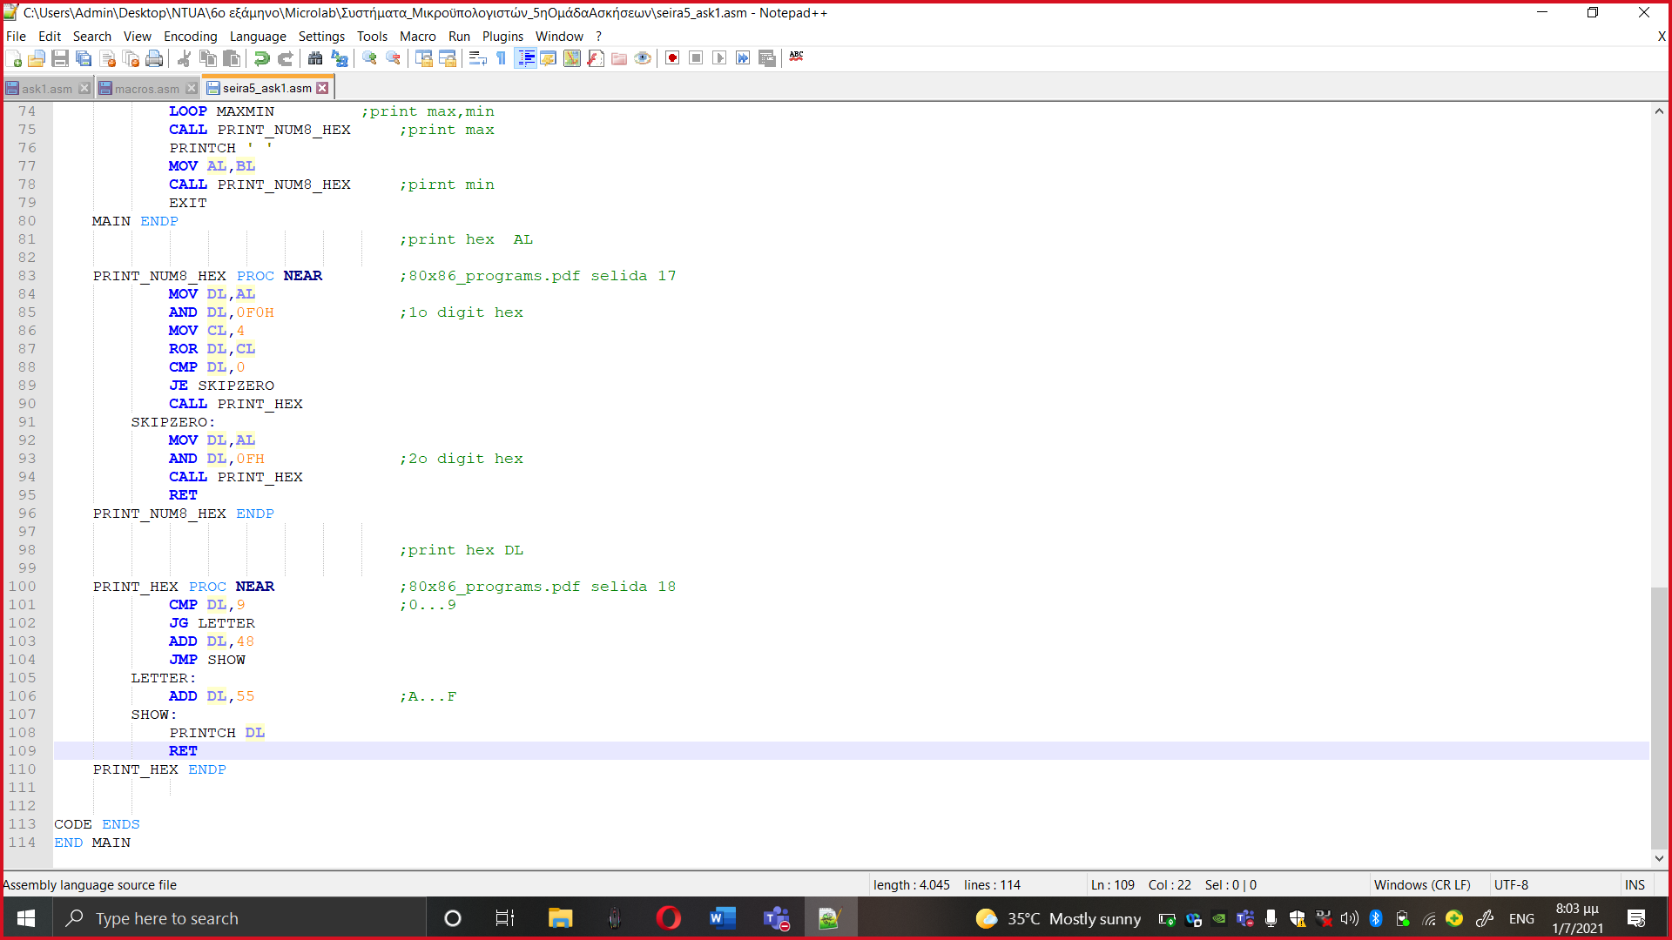

**Άσκηση 2**

Σε ένα προσωπικό υπολογιστή, που βασίζεται στον μΕ 80x86, να γραφεί πρόγραμμα Assembly με τις παρακάτω προδιαγραφές:

1. Να δέχεται δυο (2) διψήφιους δεκαδικούς αριθμούς: Z και W από το πληκτρολόγιο (0-9), τους οποίους να τυπώνει στην οθόνη, όπως φαίνεται παρακάτω:

Z=28 W=39

2. Στη συνέχεια, μόλις συμπληρωθούν οι δύο αριθμοί (4 έγκυρα δεκαδικά ψηφία) να υπολογίζει το άθροισμα και τη διαφορά τους και να τυπώνει τα αποτελέσματα στην επόμενη γραμμή της οθόνης σε δεκαεξαδική μορφή, όπως φαίνεται παρακάτω:

Z+W=43 Z-W=-Β

Το πρόγραμμα να είναι συνεχούς λειτουργίας

**Λύση**

Με τη χρήση του προσομοιωτή παίρνουμε το εξής αποτέλεσμα για διάφορες εισόδους:

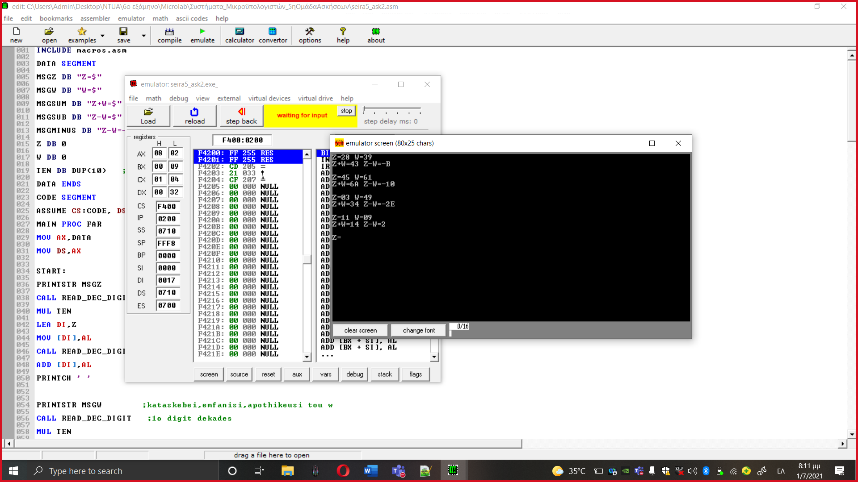

**Κώδικας σε ASSEMBLY**

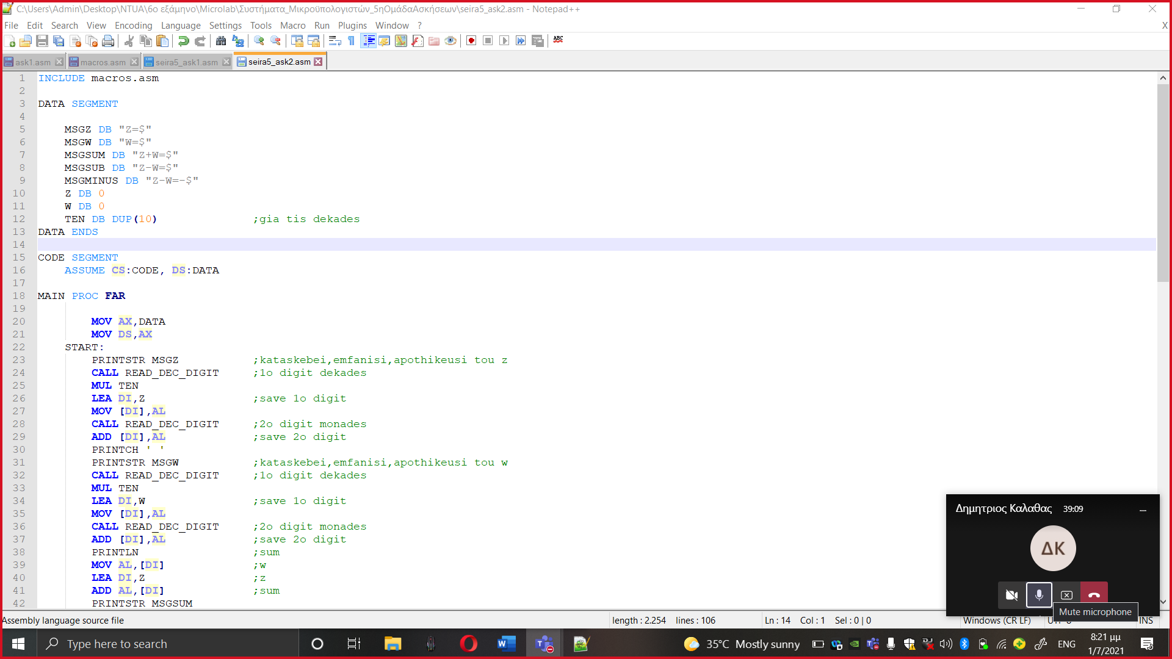

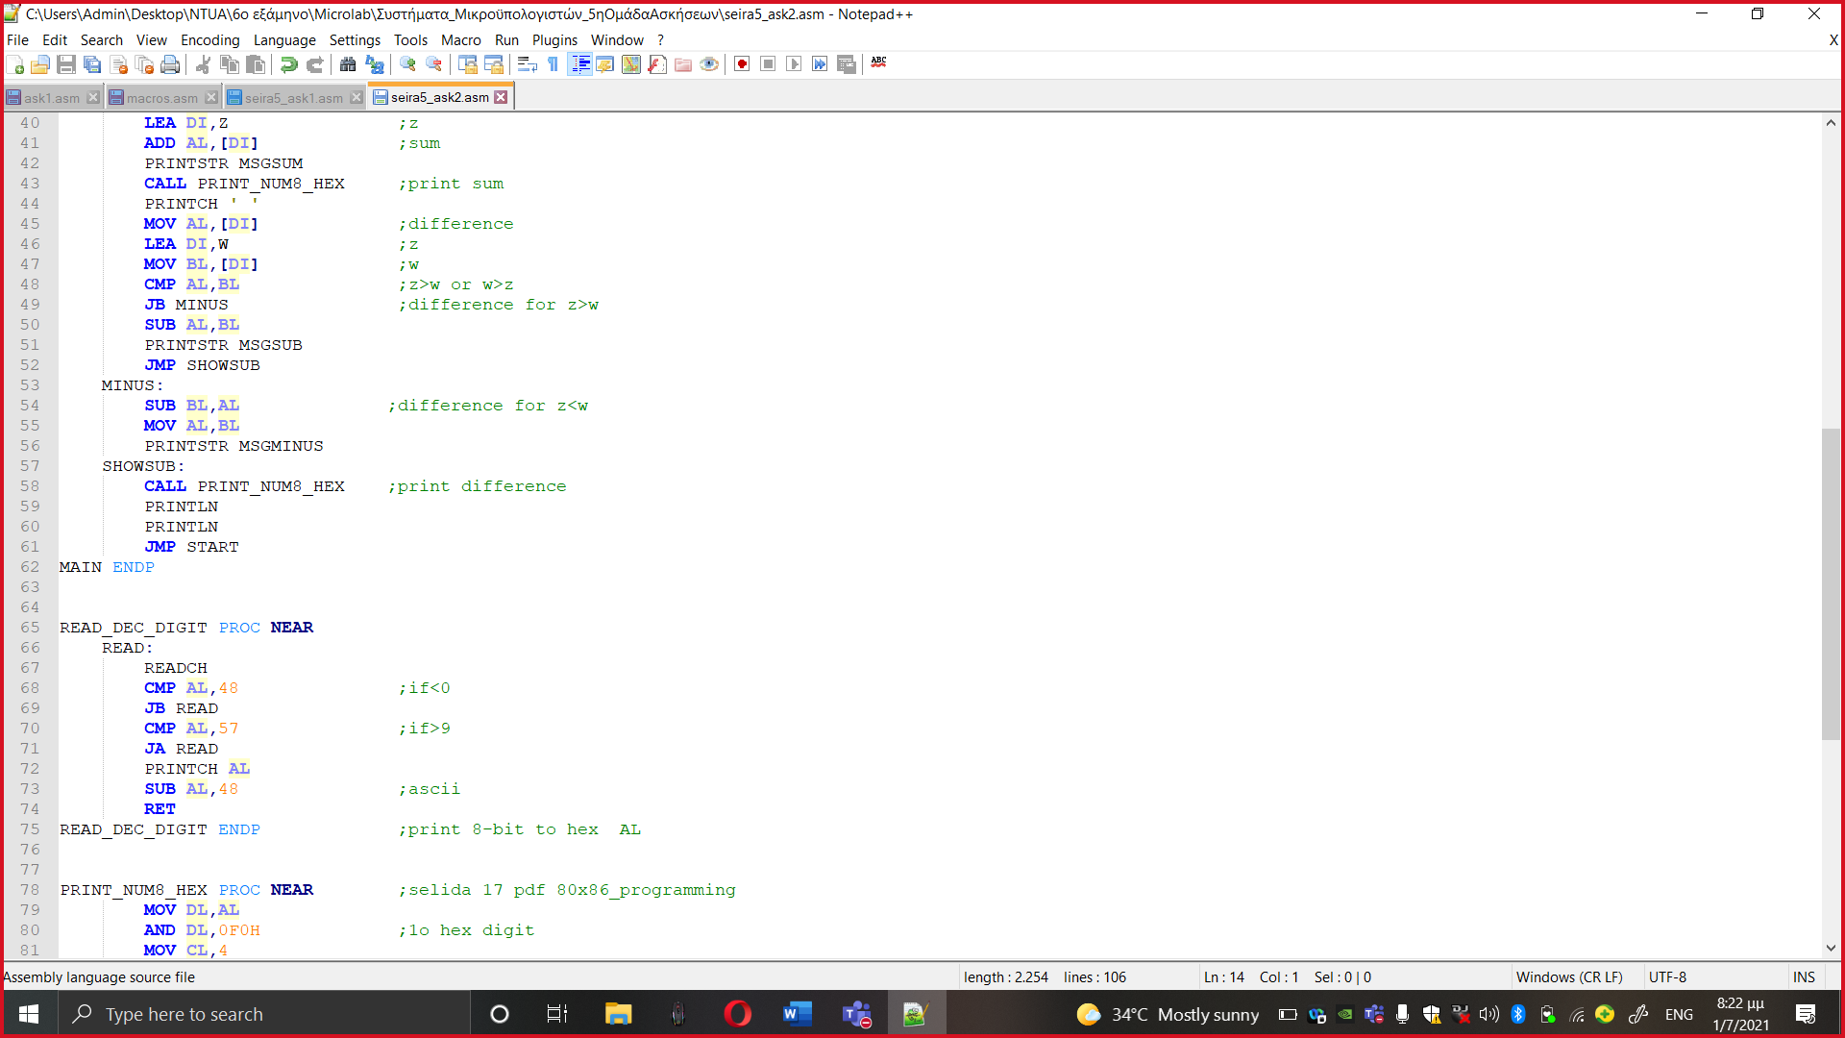

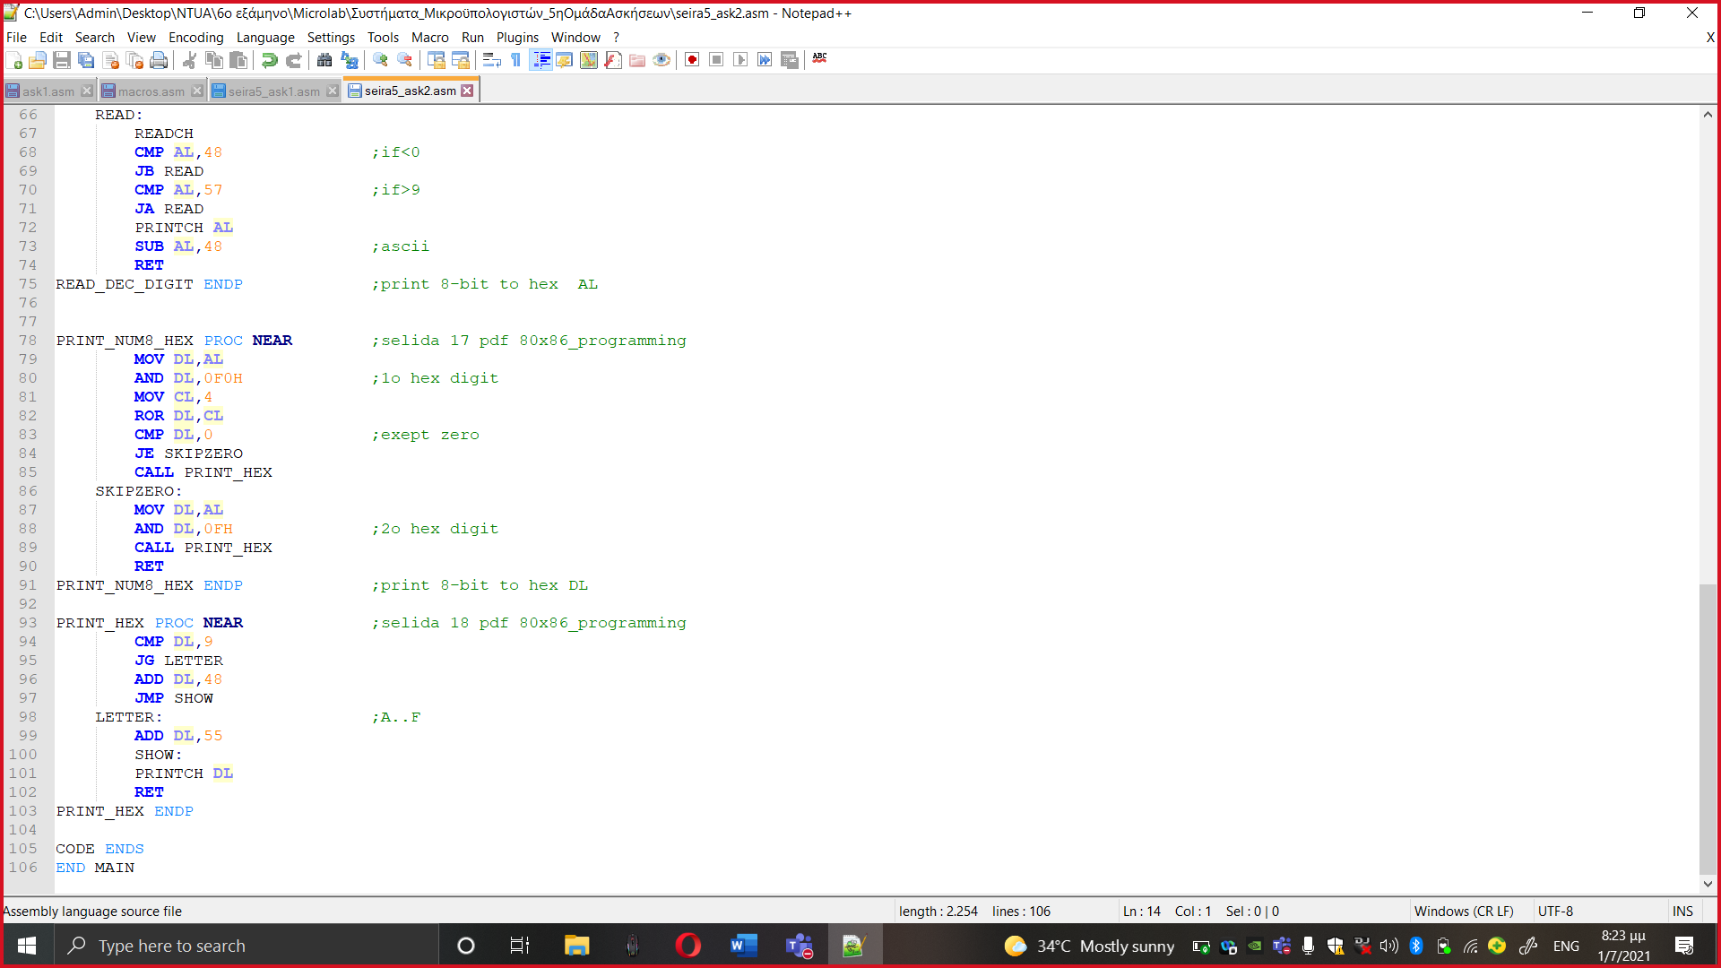

**Άσκηση 3**

Να γραφούν τρεις ρουτίνες PRINT_DEC, PRINT_OCT και PRINT_BIN που να δέχονται μέσω

του BX έναν 12-bit αριθμό και να τον τυπώνουν στην οθόνη ενός προσωπικού υπολογιστή σε δεκαδική, οκταδική και δυαδική μορφή αντίστοιχα. Στη συνέχεια να γραφεί πρόγραμμα που να διαβάζει από το πληκτρολόγιο έναν τριψήφιο αριθμό σε δεκαεξαδική μορφή χρησιμοποιώντας την ρουτίνα HEX_KEYB (που διαβάζει κάθε φορά ένα δεκαεξαδικό ψηφίο) και μόλις συμπληρωθούν 3 έγκυρα ψηφία να τον τυπώνει σε δεκαεξαδική, δεκαδική, οκταδική και δυαδική μορφή με ένα χαρακτήρα ‘=’ μεταξύ τους, κάνοντας χρήση των παραπάνω ρουτινών. Στη συνέχεια να αναμένει νέο διψήφιο δεκαεξαδικό αριθμό κλπ. Το πρόγραμμα να είναι συνεχούς λειτουργίας και να αγνοεί όλους τους υπόλοιπους χαρακτήρες πλην των δεκαεξαδικών και του χαρακτήρα ‘T’ με τον οποίον να τερματίζεται η λειτουργία.

**Λύση**

Με τη χρήση του προσομοιωτή παίρνουμε το εξής αποτέλεσμα για διάφορες εισόδους:

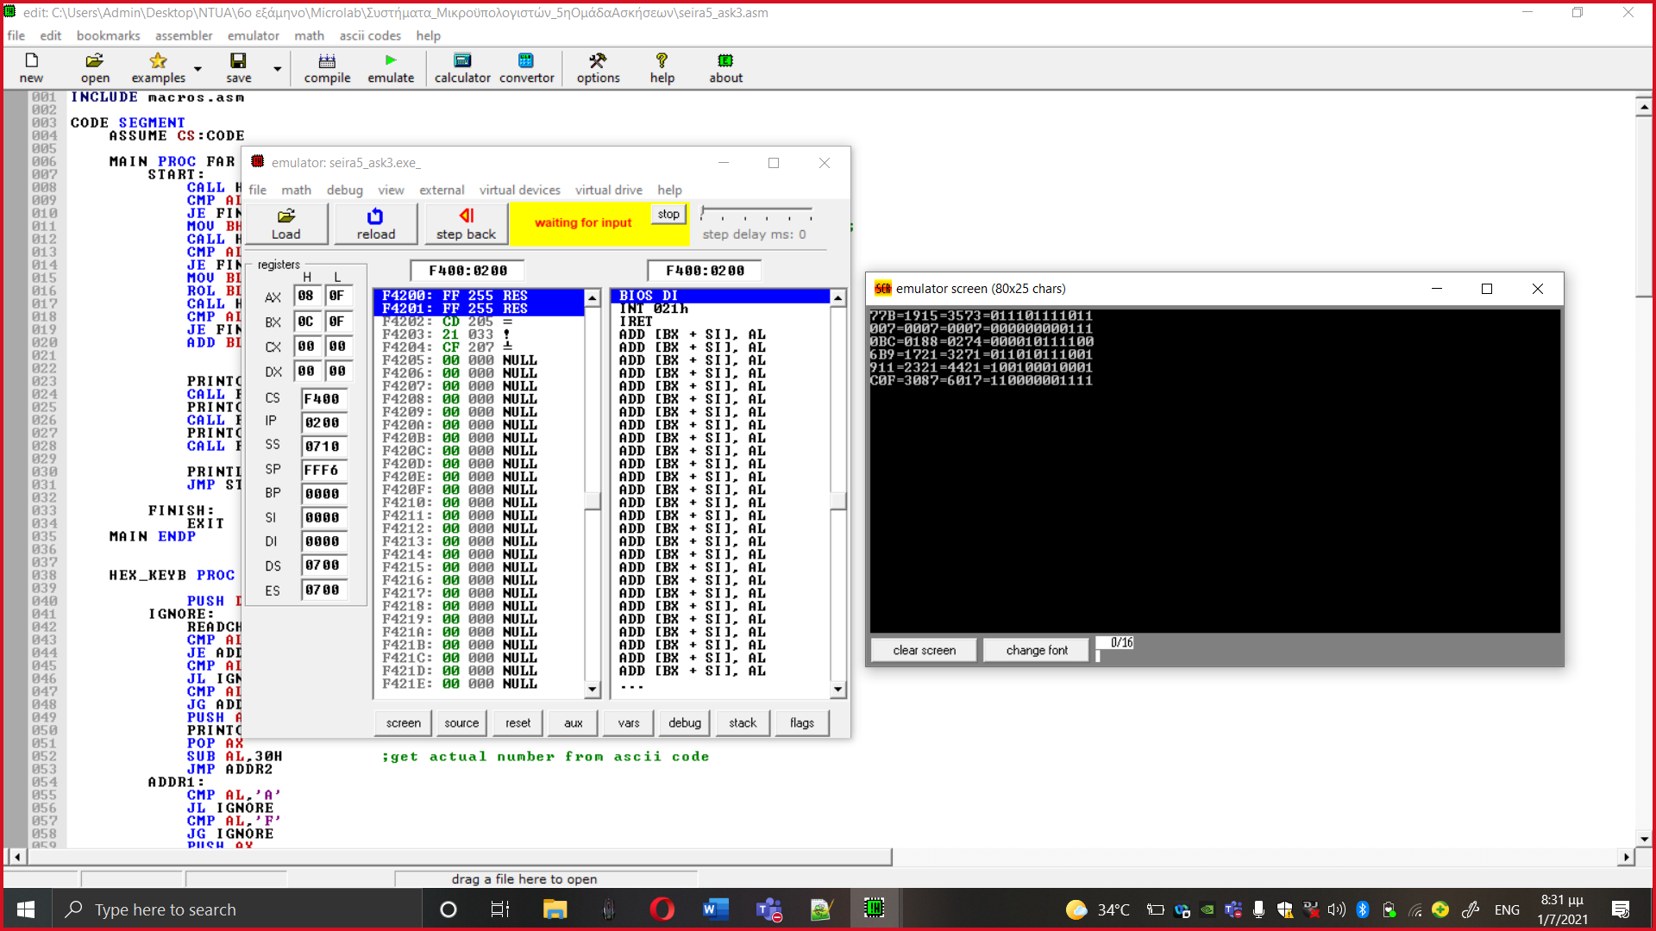

**Κώδικας σε ASSEMBLY**

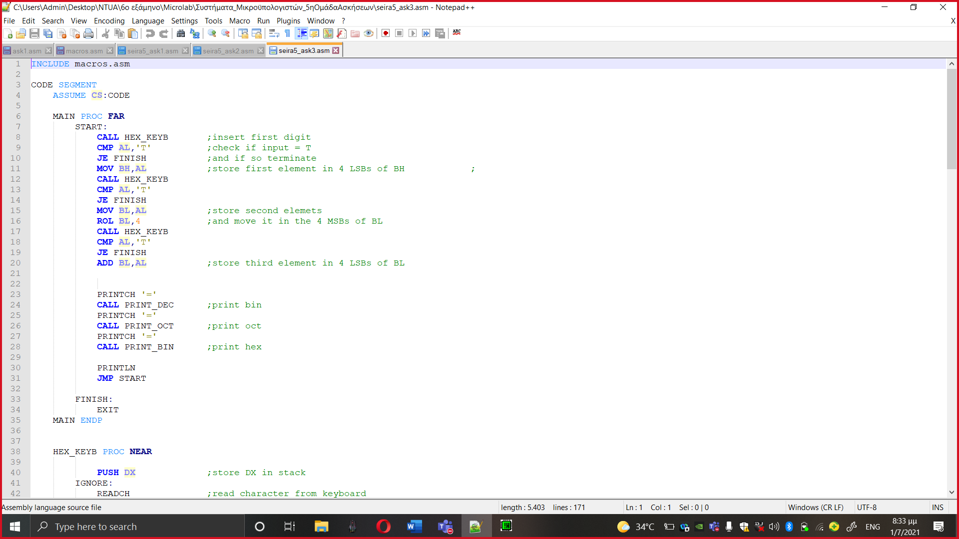

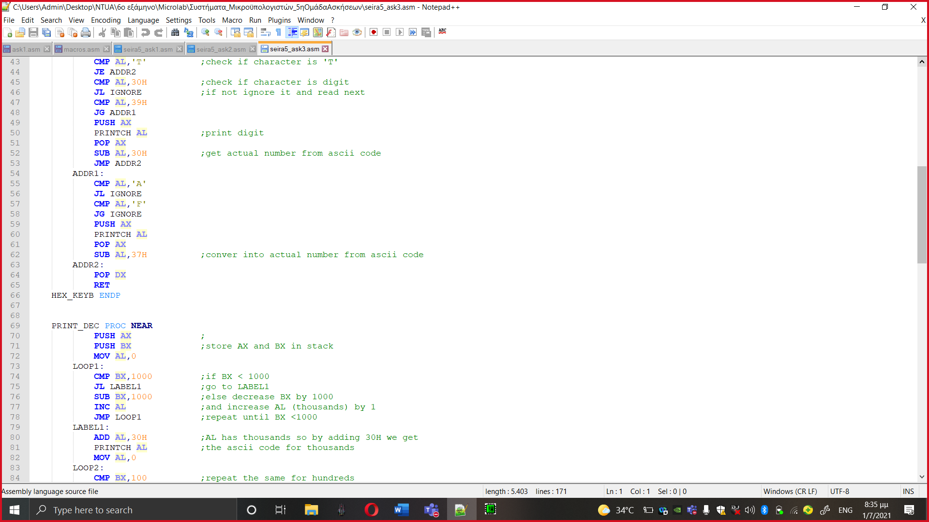

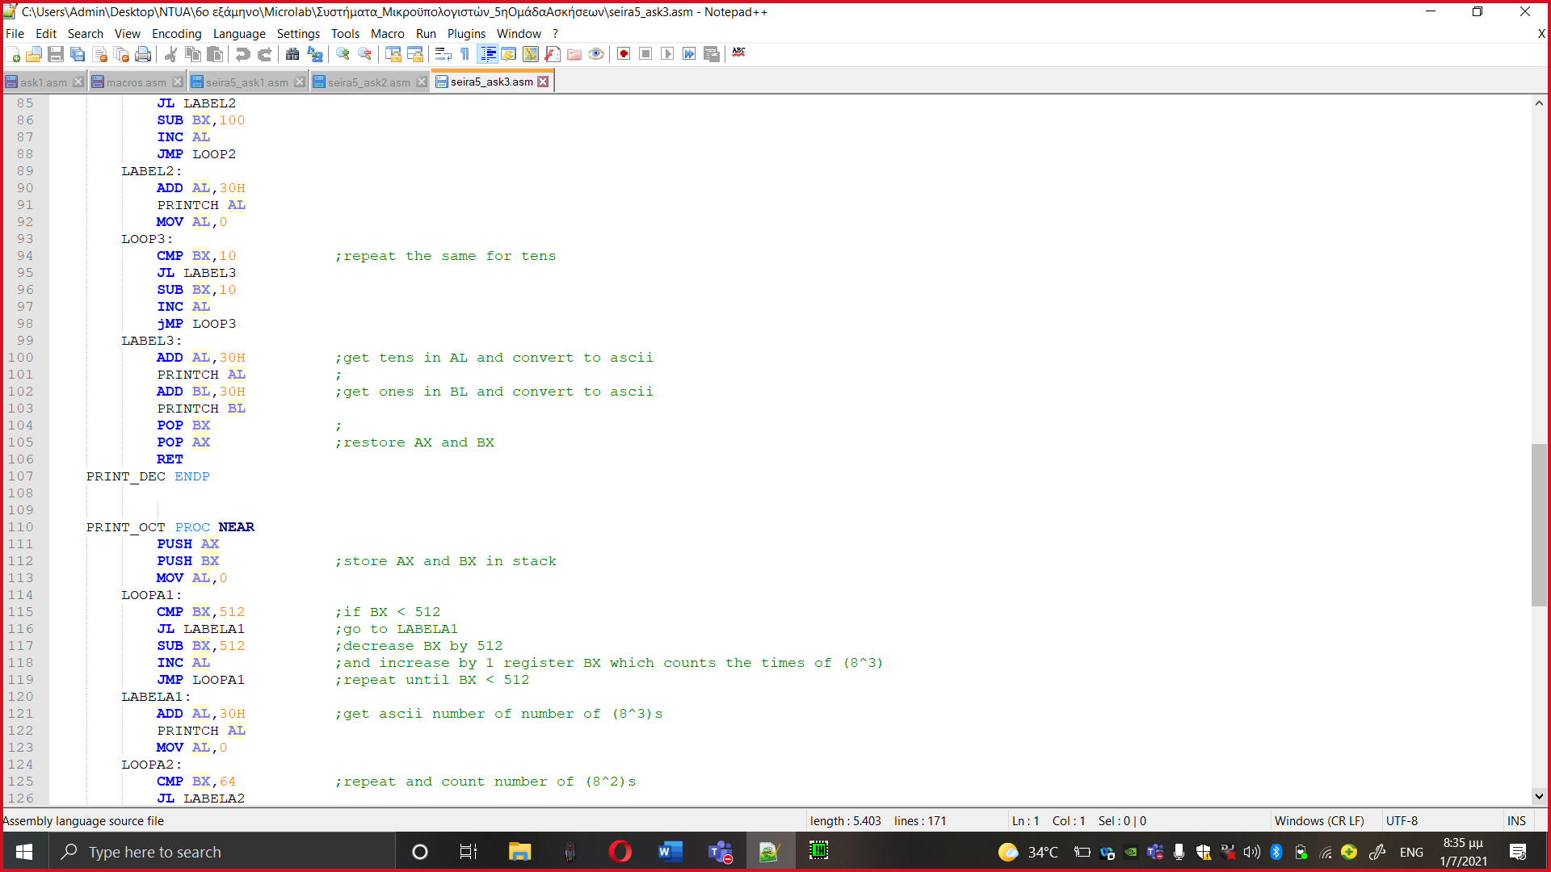

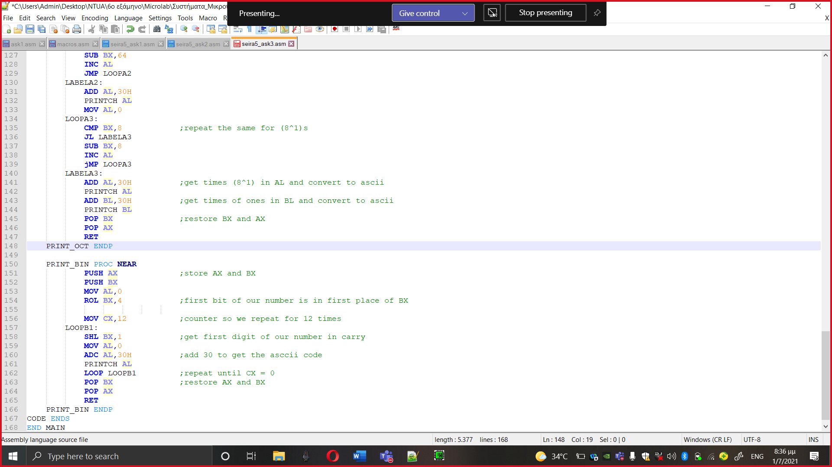

**Άσκηση 4**

Σε ένα προσωπικό υπολογιστή, που βασίζεται στον μΕ 80x86, να γραφεί πρόγραμμα Assembly με τις παρακάτω προδιαγραφές:

1. Να αναμένει την πληκτρολόγηση 20 χαρακτήρων που να αποτελούνται από πεζούς αγγλικούς χαρακτήρες (a-z) και τους αριθμούς 0-9, τους οποίους να τυπώνει στην οθόνη, αγνοώντας κάθε άλλο χαρακτήρα.

2. Στη συνέχεια, με τη συμπλήρωση 20 έγκυρων χαρακτήρων ή πριν αν δοθεί ο χαρακτήρα ENTER, το πρόγραμμα να τυπώνει στην επόμενη γραμμή το ίδιο κείμενο με κεφαλαίους χαρακτήρες (A-Z), και τους αριθμούς 0-9 στο τέλος μετά από μια παύλα ‘-’ διατηρώντας όμως τη σειρά με την οποίαν δόθηκαν. Το πρόγραμμα να είναι συνεχούς λειτουργίας και να τερματίζεται σε οποιοδήποτε σημείο με τον χαρακτήρα ‘=’.

**Λύση**

Με τη χρήση του προσομοιωτή παίρνουμε το εξής αποτέλεσμα για διάφορες εισόδους:

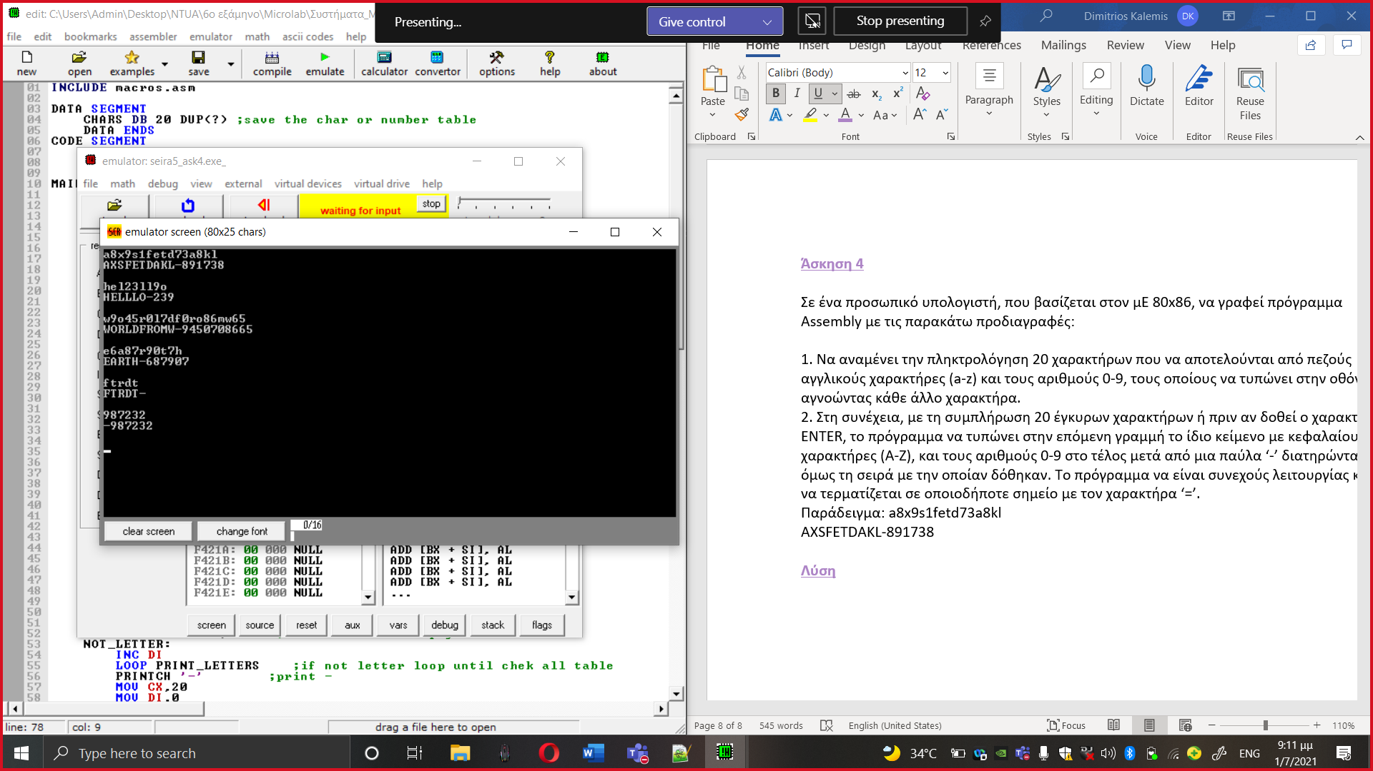

**Κώδικας σε ASSEMBLY**

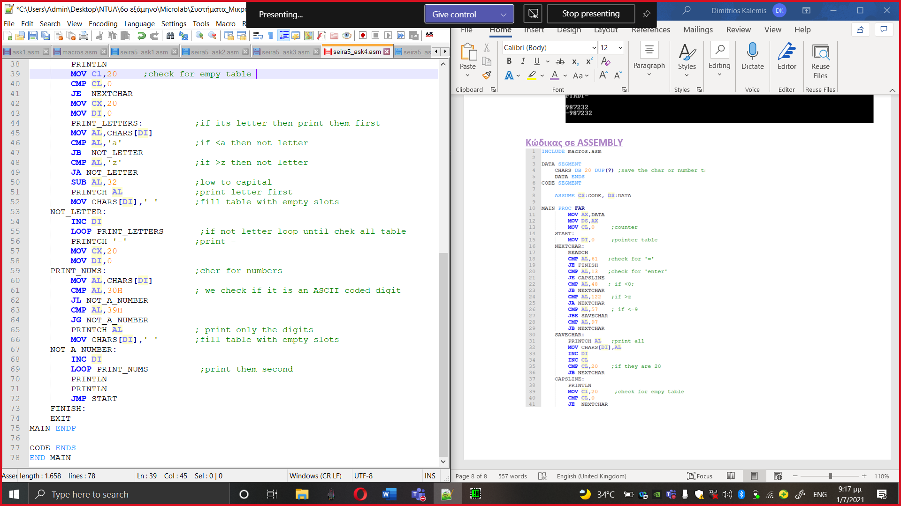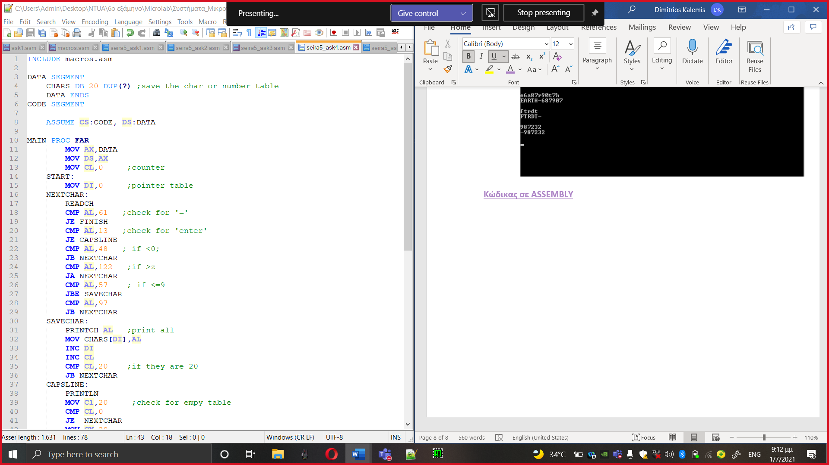

**Άσκηση 5**

Σε ένα προσωπικό υπολογιστή, που βασίζεται στον μΕ 80x86 και περιλαμβάνει σύστημα λήψης δεδομένων να γραφεί πρόγραμμα Assembly με τις παρακάτω προδιαγραφές:

Να παρακολουθεί και να απεικονίζει θερμοκρασίες από 0°C ως 1200,0°C στην οθόνη του PC, σε δεκαδική μορφή (το πολύ 4ων ακέραιων ψηφίων) και με ακρίβεια ενός κλασματικού δεκαδικού ψηφίου (για την ζητούμενη ακρίβεια επιλέξτε περικοπή όπως στο παράδειγμα που δόθηκε). Υποτίθεται ότι η θερμοκρασία λαμβάνεται μέσω μιας 16-bit θύρας εισόδου σε δυαδική μορφή των 12 bit. Η τάση που παρέχεται από τον αισθητήρα θερμοκρασίας έχει την χαρακτηριστική καμπύλη του παρακάτω σχήματος (Θερμοκρασία/ Τάση

εξόδου) και ακολουθείται από ένα μετατροπέα από Αναλογική τιμή σε Ψηφιακή (ADC) των 12 bits (βλ. σχήμα με χαρακτηριστική Τάση εισόδου ADC/Έξοδος ADC). Για να προσομοιώσετε την θύρα εισόδου, τα δεδομένα της (12 bits) να τα εισάγετε μέσω του πληκτρολογίου σε μορφή 3ων HEX ψηφίων (να λαμβάνονται κάθε φορά

τα 3 πρώτα έγκυρα). Το πρόγραμμα να αρχίζει με το μήνυμα “START(Y,N):” που εμφανίζεται μια φορά στην έναρξη του προγράμματος και ανάλογα με το χαρακτήρα που δίνεται να ξεκινάει ή να τερματίζεται. Μετά την εκκίνηση να αναμένει 3 HEX ψηφία όπως αναφέρθηκε και να είναι συνεχούς λειτουργίας δηλαδή να εμφανίζει νέα τιμή θερμοκρασίας σε κάθε νέα τριάδα HEX ψηφίων που δίνεται από το πληκτρολόγιο. Επίσης

και στη φάση της λειτουργίας να τερματίζεται αν δοθεί οποιαδήποτε στιγμή ο χαρακτήρας Ν (χωρίς να εμφανίζεται το μήνυμα START(Y,N):). Για τιμές μεγαλύτερες από 1200°C να εμφανίζεται το μήνυμα σφάλματος “ERROR”.

**Λύση**

Με τη χρήση του προσομοιωτή παίρνουμε το εξής αποτέλεσμα για διάφορες εισόδους:

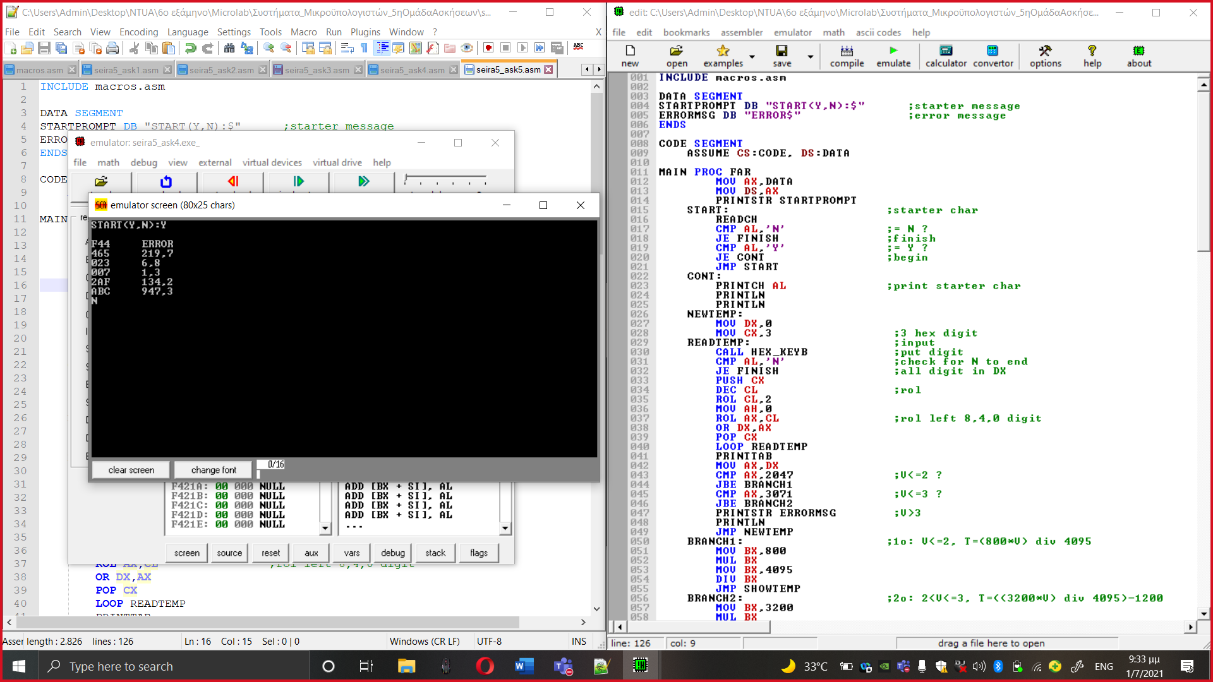

Οι συναρτήσεις των 2 κλάδων και ο τρόπος υπολογισμού των κλασματικών μερών φαίνονται παρακάτω:

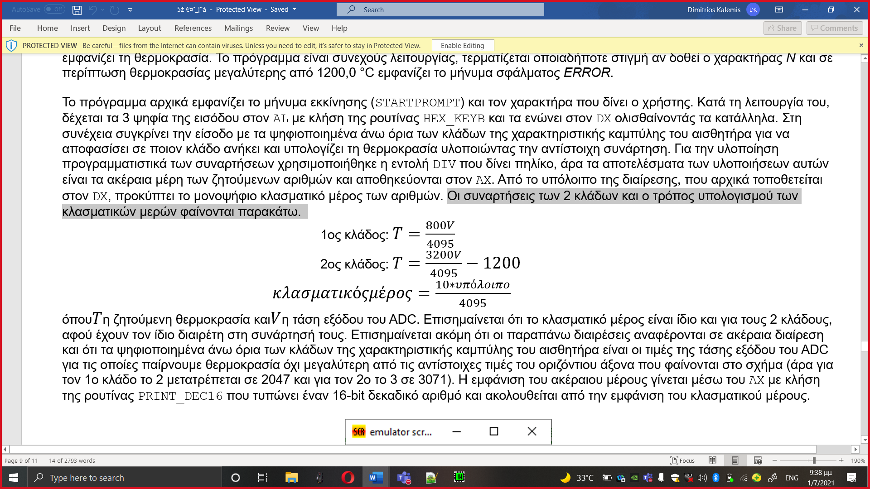

όπου $T$ η ζητούμενη θερμοκρασία και $V$ η τάση εξόδου του ADC

**Κώδικας σε ASSEMBLY**

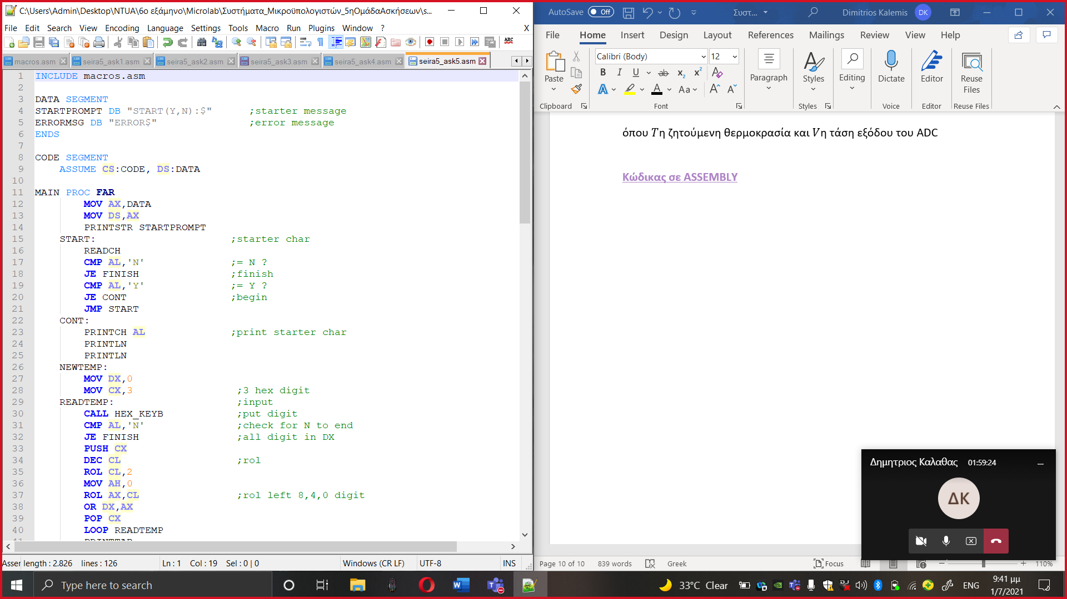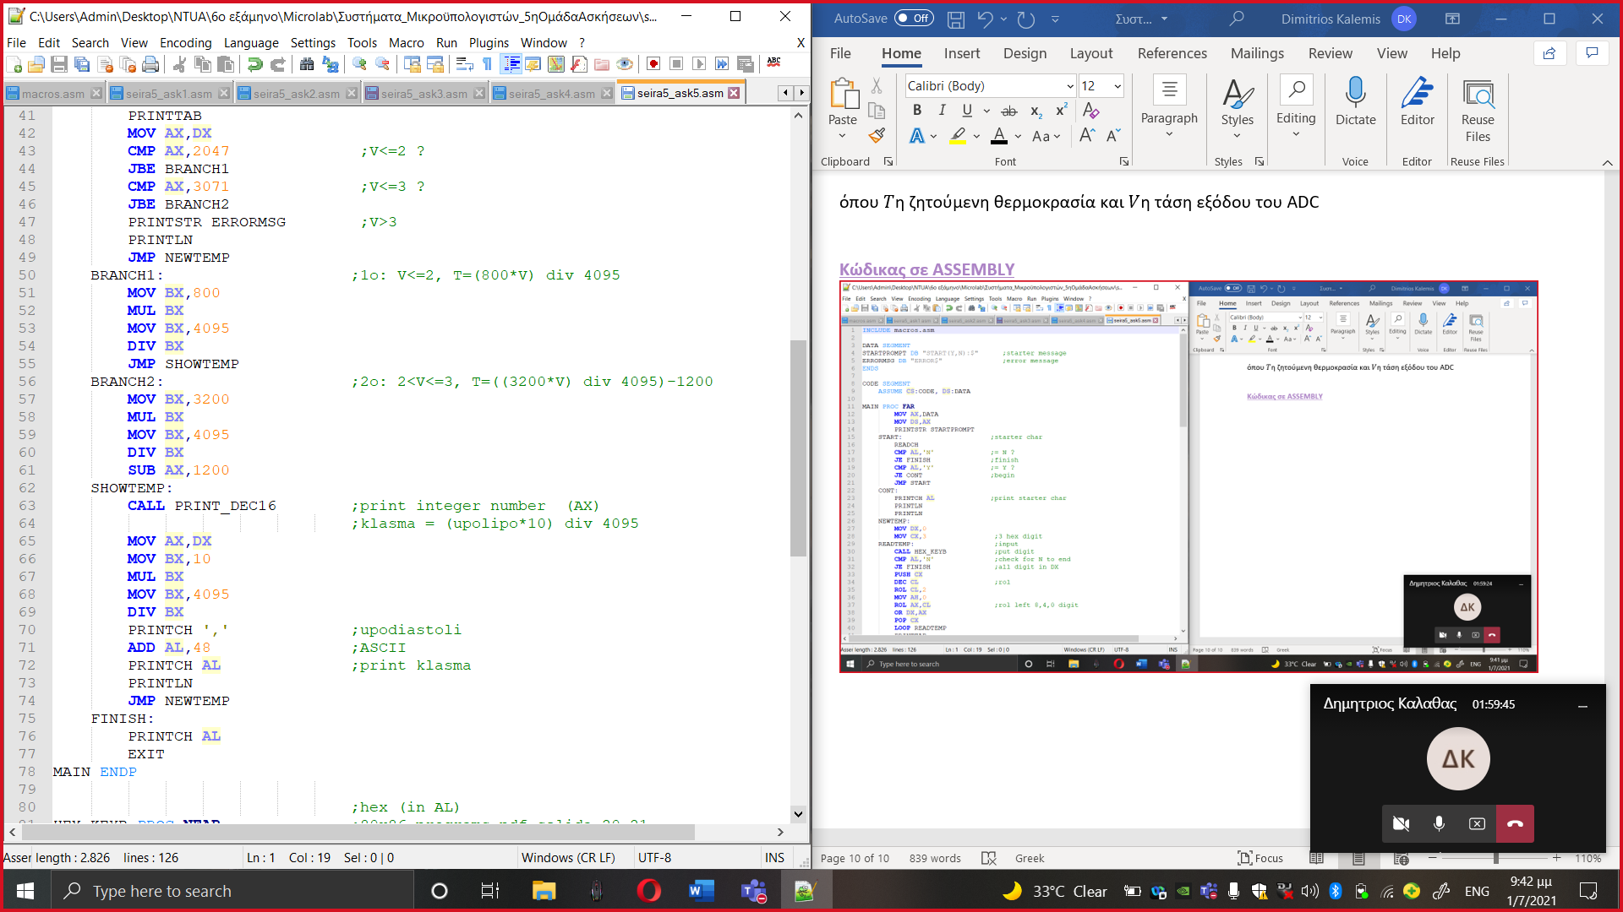

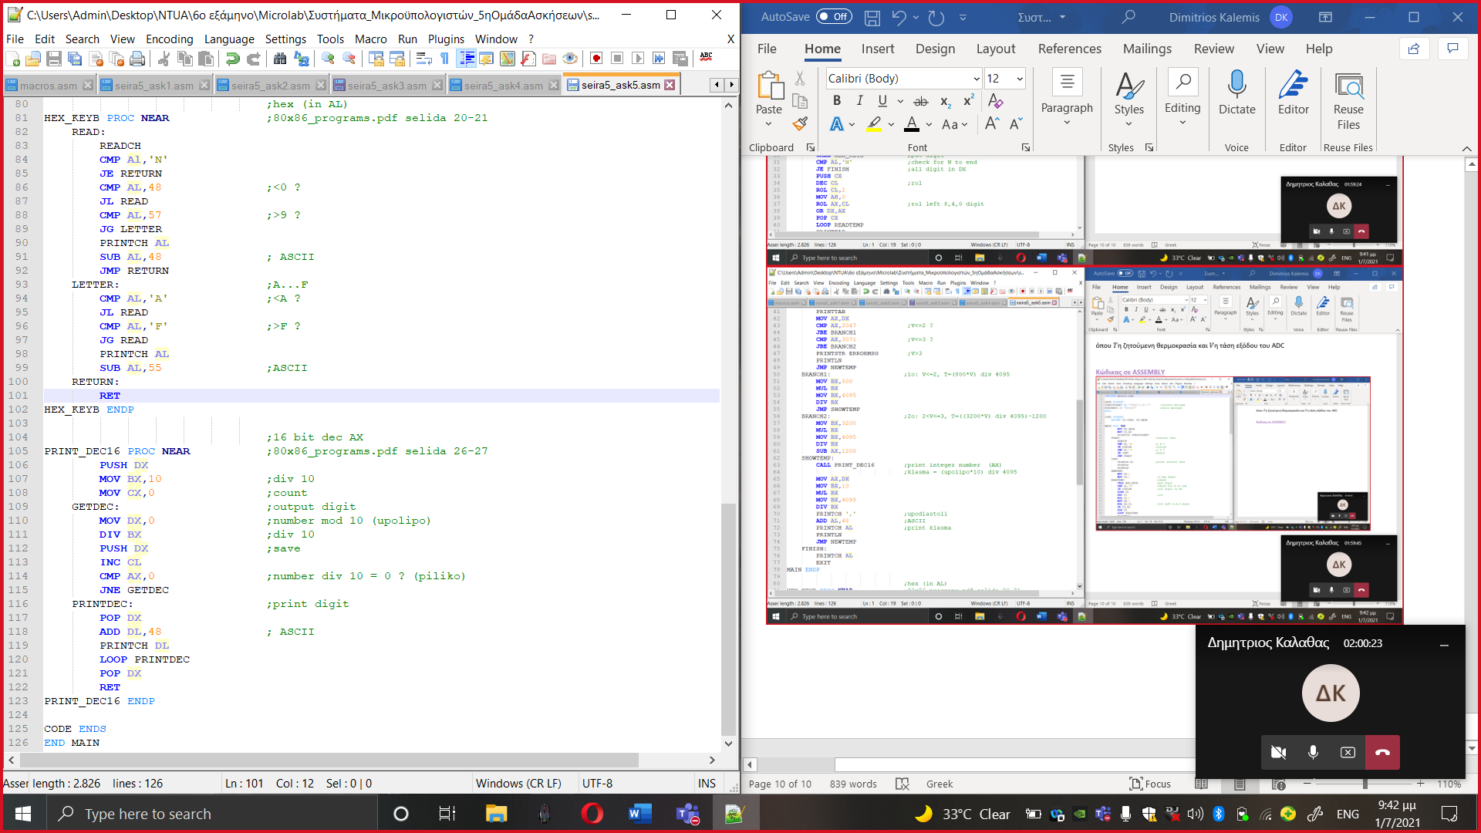

**Αρχείο macros.asm**

